Glavarjeva cesta 37, 1218 Komenda, Tel: 01 7247 150, fax: 01 8341 710, e-mail: o-komenda.lj@guest.arnes.si
3. b

ČETREK, 26. 3. 2020

MAT | MATEMATIČNI IZRAZI ZA RAČUNSKE OPERACIJE
- V DZ poišči prilogo z denarjem. Do ponedeljka denar izreži in ga shrani v kuverti.
- Danes reši naloge v DZ str. 14 in 15. Beri počasi, premisli in zapiši račun.
- Na koncu prosi nekoga, da ti pregleda, če si naloge pravilno rešil.

TJA | ANGLEŠČINA 3.r: 3. ura
- Poglej na šolsko spletno stran: delo na daljavo - angleščina.
SLJ | Ela Peroci: Babica in Nina na spomladanskem balkonu
- V berilu na str. 100 preberi odlomek.
- V zvezek napiši naslov: Ela Peroci: Babica in Nina na spomladanskem balkonu
- V celih povedih odgovori na naslednja vprašanja:
- Kje sta sedeli babica in Nina?
- Kaj sta občudovali?
- Kje živi babica?
- Ali se tudi hiše z leti spreminjajo?
- Pojdi tudi ti na balkon/teraso/dvorišče in v 5. povedih napiši, kaj se je spremenilo, ko je k nam prišla pomlad.
- Nariši.

GUM | GODALNI KVARTET
- Ponovi pesmico Dobro jutro sonce. (Skladba 23)
- Še enkrat poslušaj zvočni posnetek: E. Grieg: Jutro. (Skladba 24)

- Pogovor o slovenski ljudski pesmi Mladi muzikanti iz drugega razreda ter o glasbilih, ki nastopajo v njej. Violino ste poimenovali gosli, kontrabas pa bas.
Za pomoč si lahko ogledaš tale posnetek:

https://www.youtube.com/watch?v=TNA0uogiy_U

- Sedaj poslušaj naslednji posnetek skladbe Šentlandska ljudska: Balu, baleri.
(Skladba 26)

Ali morda prepoznaš kateri inštrument?

Ti inštrumenti so GODALA. Nanje godemo z lokom. Lahko pa tudi brenkamo.

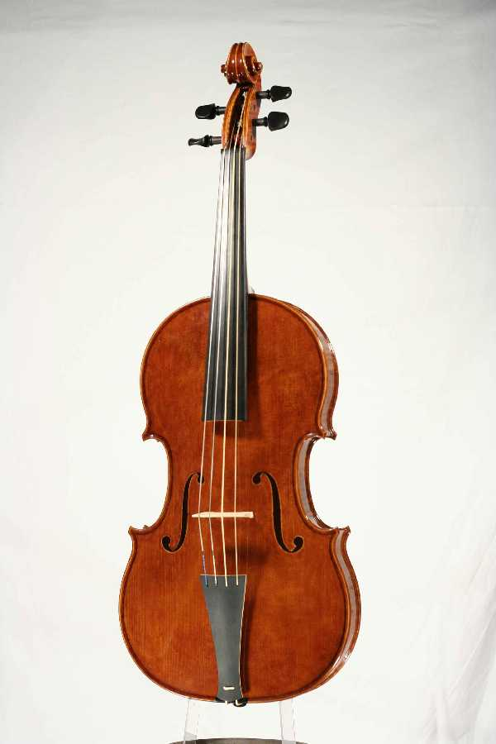
Oglejmo si slike:

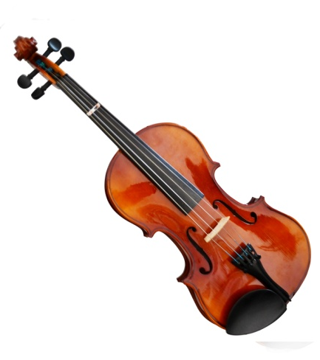

VIOLINA

VIOLINA

VIOLA

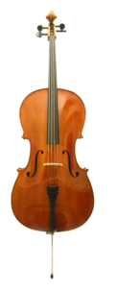

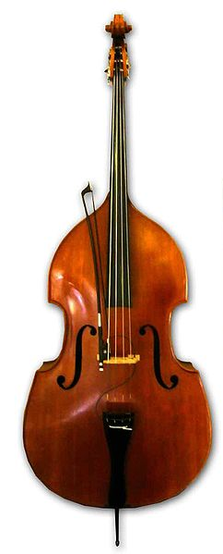

VIOLONČELO

KONTRABAS

KONTRABAS

- Ponovno poslušamo uspavanko Balu, baleri – instrumentalna različica. (Skladba 27)

Izvaja jo godalni kvartet.
Melodija se pojavi štirikrat:
prvič jo zaigra prva violina,
drugič druga violina,
tretjič viola in
četrtič violončelo.

Različne so višine tonov, zvočne barve so različne.

Prva violina ima zelo visoke tone, ----------- svetla barva
druga violina ima visoke tone, --------------- svetla barva
viola ima srednje visoke tone, ---------- manj svetla barva
violončelo ima nizke tone ---------- temna barva.

Najnižje zveneče godalo je kontrabas, ki ne sestavlja godalnega kvarteta. Izvaja zelo nizke tone, ki imajo zelo temno zvočno barvo.

Poslušaj posnetek (igra klavir in kontrabas). (Skladba 28)

Na katero žival si se spomnil ob tem posnetku?

(Naslov skladbe je Slon iz Živalskega karnevala)

